Michelle Dahiana Hernández 9-2

INTENCION COMUNICATIVA

La intención comunicativa es el objetivo que perseguimos cuando hablamos, escribimos o emitimos algún mensaje. Si queremos informar, nuestro mensaje tendrá ciertas características. ... Existen diferentes intenciones comunicativas. Entre ellas, persuadir, informar, apelar, advertir.

Intención informativa:

Cuando nuestra intención es informar, usamos datos, hechos objetivos, sucesos, acontecimientos. Un claro ejemplo de cuándo se utiliza la función informativa es una noticia.

Intención persuasiva:

Cuando queremos convencer a alguien de algo, empleamos la función persuasiva. Un anuncio publicitario busca que hagamos alguna transacción o compra. La argumentación, las palabras que empleamos, todo tiene importancia para convencer o persuadir.

intención apelativa:

Cuando queremos ordenar algo, empleamos la función apelativa. En este caso, se debe emplear un lenguaje claro y directo. Por ejemplo, un mensaje de ¡Silencio!, es un ejemplo de la intención apelativa. Un instructivo tiene también una intención apelativa, ya que nos indica paso a paso lo que debemos hacer.

Intención de advertencia:

Si queremos prevenir sobre algún peligro, o avisar sobre algún riesgo, utilizamos la advertencia.

SEGUN LA IMAGUEN, escribe por medio de ejemplos de tu vida cotidiana,

una pregunta frecuente que realices, algo que pidas frecuentemente,

algo que debas informar a diario, tu frase para convenser y una historia que contaras

varias veces.

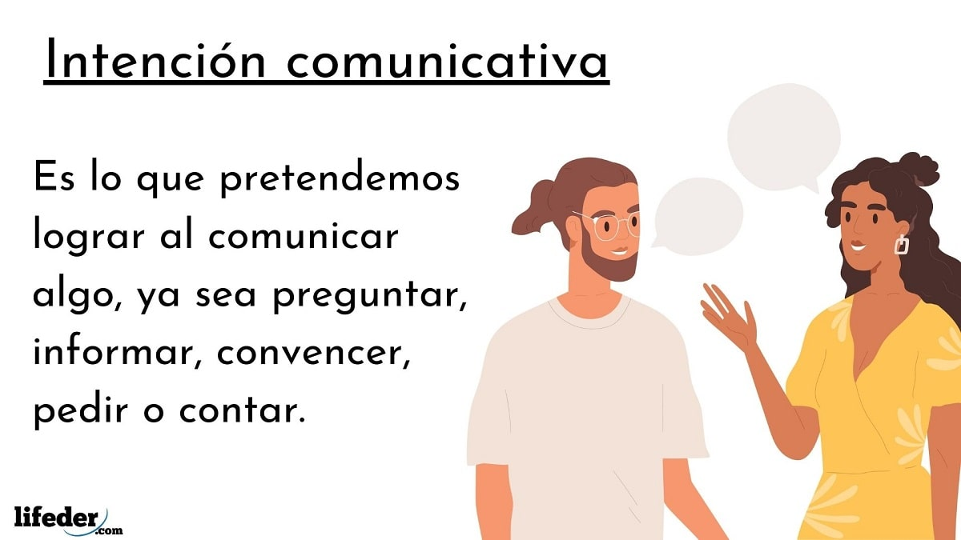

LA PREGUNTA QUE REALIZO FRECUENTEMENTE ES ¿ QUE ESTILO PREFIERE , CUAL DE ESTOS LE GUSTA ?

POR FAVOR ME DICES EL COLOR QUE PREFIERAS

MI FRASE A CONCENCER ES QUE NADIE DEBE LIMITARSE POR SUS SUEÑOS HASTA ALCANZARLOS

LA HISTORIA QUE CONTARIA VARIAS VECES ES LA DE DEJAR EL MIEDO ATRÁS GRACIAS A LA CONFIANZA Y SEGURIDAD PODEMOS DEMOSTRAR TODOS NUESTROS DOTES Y ARTES QUE LLEVAMOS DENTRO PARA LOGRAR NUESTROS OBJETIVOS , ASI COMO LO ESTOY HACIENDO EN ESTE MOMENTO .

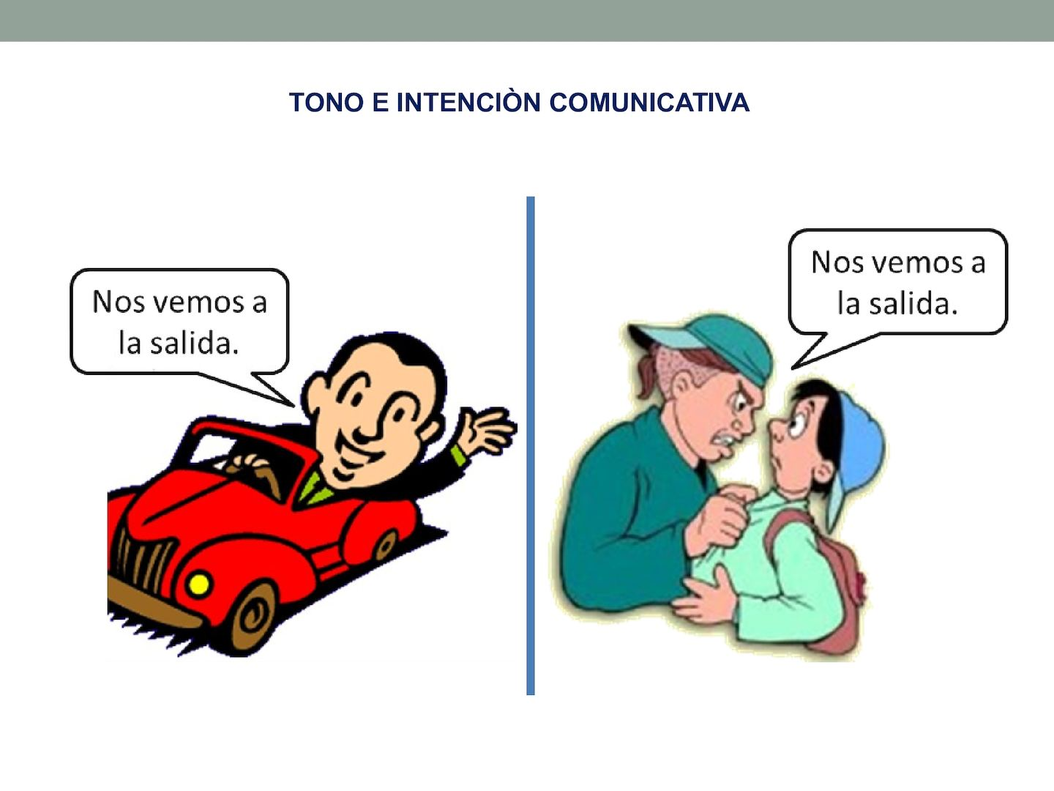

En la primera imagen del auto rojo podemos observar el carisma y gesto del señor despidiéndose con mucha amabilidad y personalidad

En la segunda imagen podemos observar a alguien enfadado , con una actitud negativa se puede tomar como una actitud de advertencia